**Урок – игра "Ох, уж эта математика"**

**7 класс**

**Цель:**

Развитие познавательного интереса учащихся, их индивидуальных творческих способностей.

**Задачи:**

* закрепить знания, умения и навыки учащихся, полученные на уроках математики;
* развивать логическое мышление учащихся, внимательность, сообразительность, умение рассуждать самостоятельно, прививать интерес к математике;
* создавать у школьников положительную мотивацию к выполнению умственных и творческих действий;
* повысить общую культуру учащихся;
* воспитывать у учащихся чувство удовлетворения от возможности показать свои знания и на других формах занятий;
* развивать навыки работы в коллективе и группе;
* воспитание уважительного отношения к сопернику.

**Оборудование:**

* конверты с заданиями,
* фишки,
* персональный компьютер,
* мультимедиа проектор,
* интерактивная доска,
* презентация,
* грамоты,
* сладкий приз.

**ХОД ИГРЫ**

**ВСТУПЛЕНИЕ:**

***1 слайд:*** *Звучит музыка «Дважды два четыре». Зрители, участники, жюри рассаживаются.*

***2 слайд:*** *На фоне музыки ученики читают стихотворение*

Почему торжественно вокруг?   
Слышите, как быстро смолкла речь?   
Это о царице всех наук   
Поведём сегодня с вами речь.

Ты нам, математика, даёшь   
Для победы трудностей закалку.   
Учится с тобою молодёжь   
Развивать и волю, и смекалку.

*Капитаны команд представляют свои команды:*

***1 команда:*** Зелёный “Квадрат”

***Наш девиз:*** *«У нашего квадрата все стороны равны, наши ребята дружбой сильны».*

***2 команда:*** Синий “Треугольник”.

***Наш девиз:*** *«Пусть сильней кипит борьба, успех – с нами рядом всегда»!*

***3 слайд:***

**Задание № 1. Разминка**

***4слайд:***  **Блиц-опрос**

1. Что тяжелее 1 кг гвоздей или 1 кг ваты?
2. Одно яйцо варят 4 минуты. Сколько нужно варить 5 яиц?
3. Какое число делится на все числа без остатка?
4. Самое маленькое натуральное число?
5. Сколько яиц можно съесть натощак?
6. Горело 5 свечей, 2 из них погасли. Сколько свечей осталось?

***5 слайд:***

Итак, игру мы начинаем,  
Победителей узнаем.  
Числа вы должны сейчас  
Все расставить по местам.

*Заметить закономерность в рядах чисел, записать в каждую строчку*

*по два следующих числа:*

*2,3,4,5,6,7,…****8,9***

*10,9,8,7,6,…****5,4***

*5,10,15,20,25,…****30,35***

*9,12,15,18,21,…****23,27***

*3,7,11,15,19,23,…****27, 31***

***6 слайд:***

**Задание № 2. Логика**

*Раздать детям задание. Через пять минут проверить у доски.*

**Чердачная логика**

Задача эта нелегка.  
Вы логику ищите…  
Скорей в окошко чердака  
Своё число впишите.

***7 слайд, 8 слайд:***

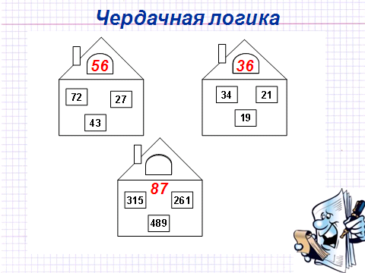 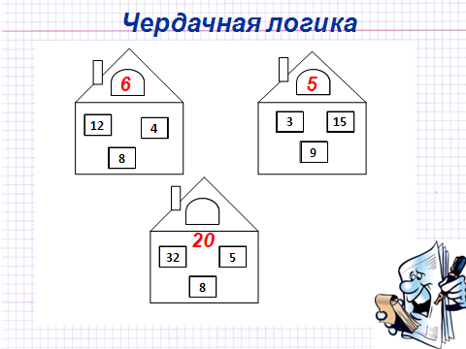

*Проверка ответов. Каждая команда записывает свой ответ в «окошке» на доске.*

***9 слайд:***

**Марсианские марки**

С Марса прислан нам в подарок  
Блок красивых редких марок,  
Бесконечно ценен он,  
Но немного поврежден!  
*Ребята, помогите восстановить утерянную марку.*

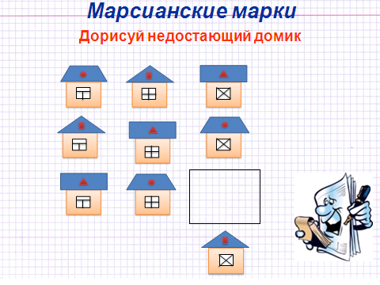

***10 слайд:***

**Любопытная таблица**

Любопытная таблица,   
На таблице только лица.  
Повнимательней взгляни  
Очень строгому закону  
Подчиняются они.

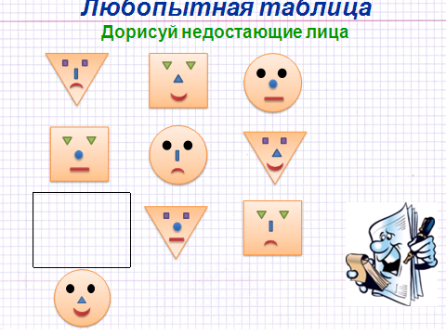

***11 слайд:***

**Задание № 3. Конкурс капитанов.**

***12 слайд:***  ***13слайд:***

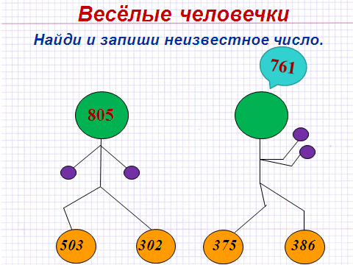 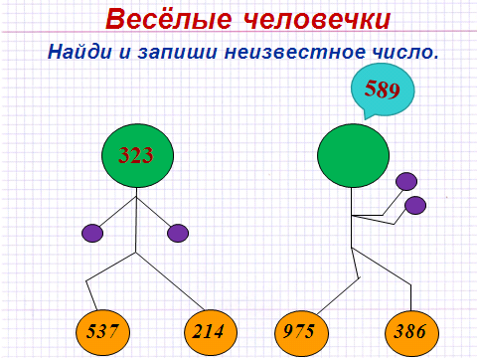

***14 слайд:***

**Сосчитай треугольники**

Часто знает и дошкольник,  
Что такое треугольник,  
А уж вам-то как не знать!  
Но совсем другое дело-  
Быстро, точно и умело  
Треугольники считать.   
Например, в фигуре этой  
Сколько разных? Рассмотри!  
Всё внимательно исследуй  
И по краю, и внутри!

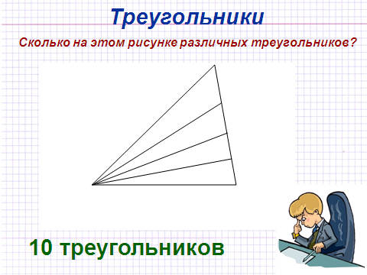

***15 слайд:***

**Задание № 4. Разгадай кроссворд**

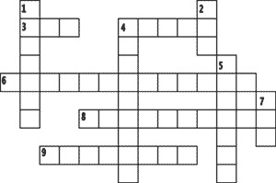***16 слайд:*** *Бланк с кроссвордом и вопросами к кроссворду выдаётся каждой команде*

**По горизонтали:** 3. 100 лет равно. 4. Результат сложения. 6.Четырехугольник, у которого все углы прямые. 8. Что получится, если к разности прибавить вычитаемое? 9. Результат вычитания.

**По вертикали:** 1. Прямоугольник, у которого все стороны равны. 2.Промежуток времени, равный 60 минутам. 4. Что получится, если из суммы вычесть слагаемое. 5. Прибор для измерения длины предметов. 7. Промежуток времени, равный 12 месяцам.

***17 слайд:***

***Ответы:***

**По горизонтали:** *3. Век. 4. Сумма. 6. Прямоугольник. 8. Уменьшаемое. 9.Разность.*

**По вертикали:** *1. Квадрат. 2. Час. 4. Слагаемое. 5. Линейка. 7. Год.*

***18слайд:***  **Задание № 5. Танграм.**

Игра составления фигур из полученных элементов *«танов»* называется *«танграм».* Квадрат разрезан на 7 частей так, как показано на рисунке. В умелых руках обыкновенный, хорошо известный нам квадрат становится удивительной фигурой: он может быть превращен в другую фигуру или же несколько других фигур, имеющих порой занимательную форму. Соберите из элементов кошку по силуэту.

***19 слайд:***

Из элементов собери фигуру

 

***20 слайд:***

**Задание № 6. Считаем быстро и внимательно.**

***21 слайд:***

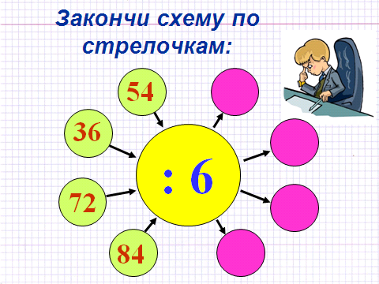 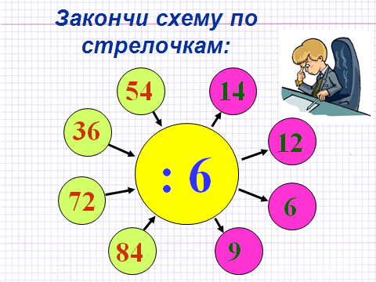

***22 слайд:***

**Задание № 7. Шифровка.**

***23 слайд:***

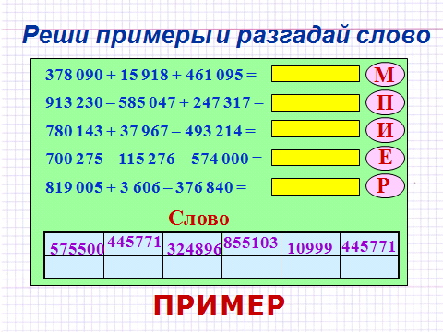

***24 слайд:*** **Подведение итогов**

ЖЮРИ подводит итоги и оглашает результаты игры, вручаются почётные грамоты и сладкие призы.

***25 слайд:*** *звучит музыка, под которую зрители и участники расходятся.*

***Литература*:**

1. В.Волина «Весёлая математика», изд-во АСТ, Москва, 1999.
2. В.А.Гусев, А.П. Комбаров «Математическая разминка», Просвещение, Москва, 2005.
3. М.И. Зайкин «Математический тренинг», Гуманитарный издательский центр ВЛАДОС, Москва, 1996.
4. Т. В. АлышеваРабочая тетрадь по математике, Просвещение, Москва, 2004.
5. Фестиваль педагогических идей «Открытый урок».
6. Пифагор. Занимательная математика. Халамайзер А.Я. Москва
7. О. А. Холодова Юным умникам и умницам. Информатика, логика, математика. – М.: Росткнига, 2008.
8. Ю.А. Аленков, 650 головоломок и задач на сообразительность. М., 2003.

**1 команда:**

Зелёный “Квадрат”

***Наш девиз:*** *«У нашего квадрата все стороны равны, наши ребята дружбой сильны».*

**2 команда:**

Синий “Треугольник”.

***Наш девиз:*** *«Пусть сильней кипит борьба, успех – с нами рядом всегда»!*

Почему торжественно вокруг?   
Слышите, как быстро смолкла речь?   
Это о царице всех наук   
Поведём сегодня с вами речь.

Ты нам, математика, даёшь   
Для победы трудностей закалку.   
Учится с тобою молодёжь   
Развивать и волю, и смекалку.



***36***

***56***



***5***

***6***

**12**

**3**

**8**

**4**

**15**

**9**

**32**

**5**

**8**



**По горизонтали:** 3. 100 лет равно. 4. Результат сложения. 6.Четырехугольник, у которого все углы прямые. 8. Что получится, если к разности прибавить вычитаемое? 9. Результат вычитания.

**По вертикали:** 1. Прямоугольник, у которого все стороны равны. 2.Промежуток времени, равный 60 минутам. 4. Что получится, если из суммы вычесть слагаемое. 5. Прибор для измерения длины предметов. 7. Промежуток времени, равный 12 месяцам.

|  |  |  |
| --- | --- | --- |
| **378 090 + 15 918 + 461 095 =** |  | **М** |
|  |  |  |
| **913 230 – 585 047 + 247 317 =** |  | **П** |
|  |  |  |
| **780 143 + 37 967 – 493 214 =** |  | **И** |
|  |  |  |
| **700 275 – 115 276 – 574 000 =** |  | **Е** |
|  |  |  |
| **819 005 + 3 606 – 376 840 =** |  | **Р** |